

**Einladung Partneranlass**

**Lesung Krimiautorin Silvia Götschi**

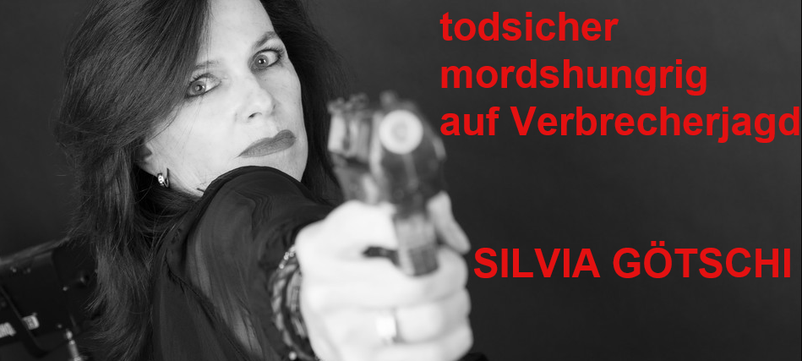

**Programm:**

Datum: Donnerstag 16. Februar 2017

Zeit: ab 18.15 Uhr Apéro riche

ca. 19.15 Uhr Lesung Krimiautorin Silvia Götschi

[www.silvia-goets](http://www.silvia-goets)chi.com

ca. 20.15 Uhr Dessert- und Käsebuffet

Ort: 6430 Schwyz Hotel Wysses Rössli, 6430 Schwyz

Tel. 041 / 811 19 22

<http://www.wrsz.ch>

ANMELDUNG **Partneranlass - Lesung Krimiautorin Silvia Götschi -**

Name: _____________________ Vorname: _____________________

O Ich nehme am Partneranlass teil

O Ich komme in Begleitung Total Anzahl Personen: _____

Anzahl Vegetarier: _____

O Ich bin leider verhindert

**Anmeldung unter Kostenpflicht bis So 12.02.2017** [**corinna.strickler@sparkasse.ch**](mailto:corinna.strickler@sparkasse.ch)**, Fax: 041 819 02 51**

**Corinna Strickler, Sparkasse, Postfach, 6431 Schwyz**